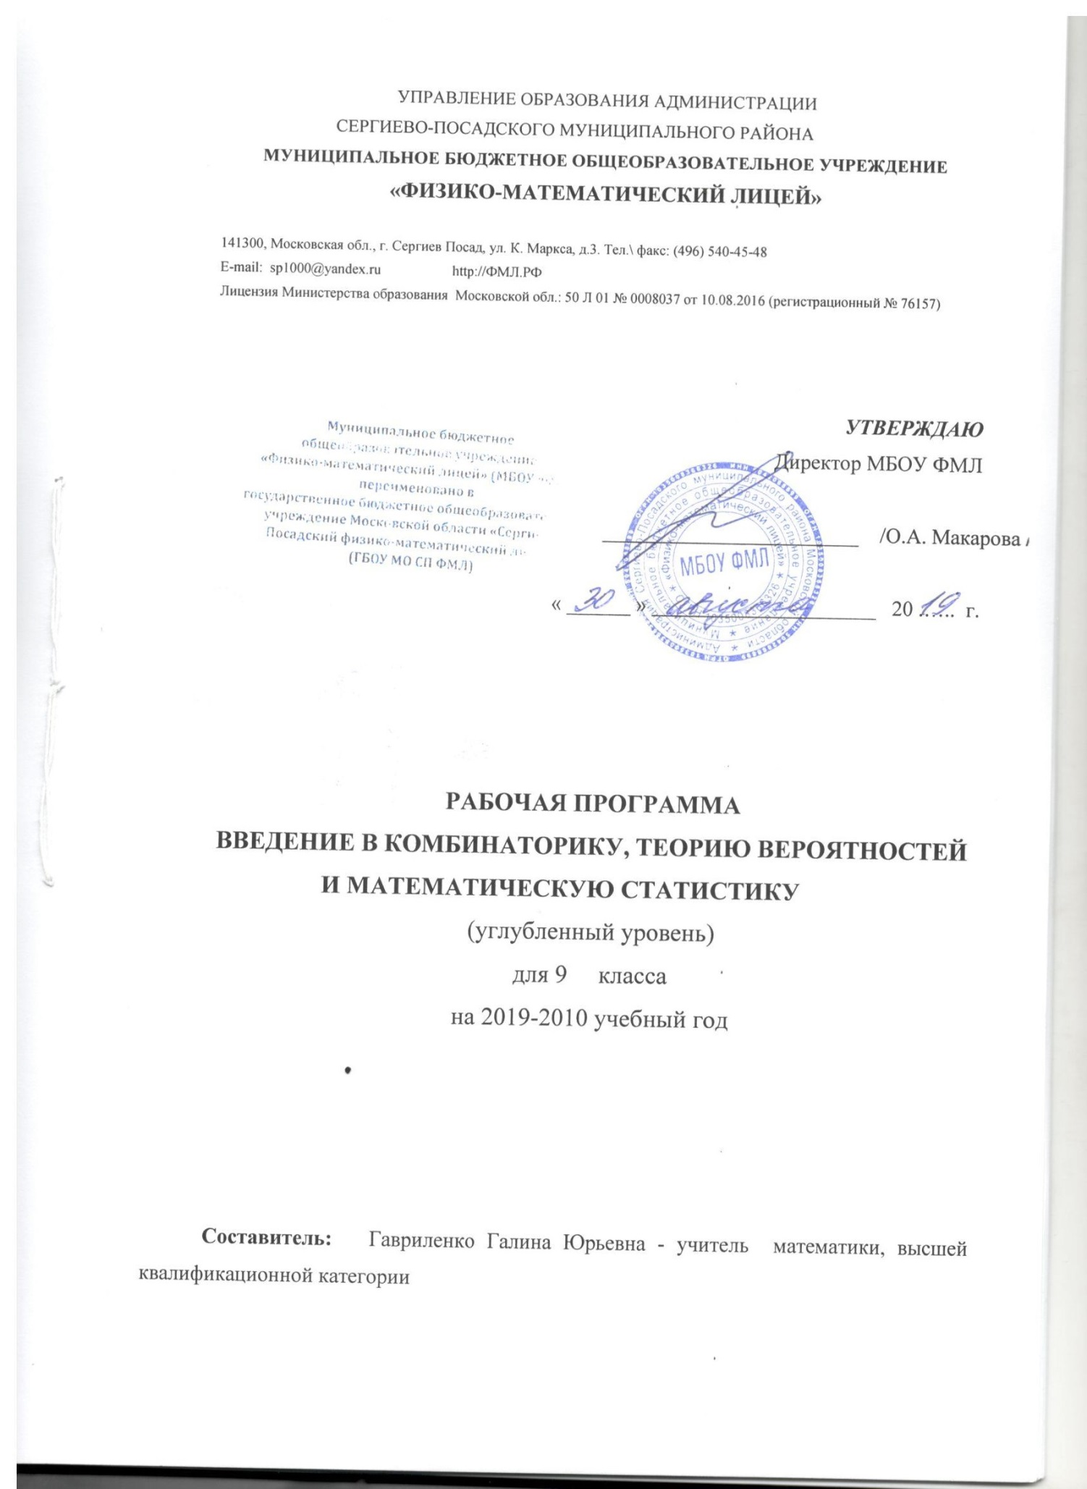

Пояснительная записка
Рабочая программа соответствует учебному плану МБОУ «Физико-математический лицей» и составлена в соответствии с ФГОС ООО.
Рабочая программа разработана на основе рабочих программ основного общего образования по алгебре Т.А. Бурмистровой по УМК С.М. Никольского, М.К. Потапова, Н.Н. Решетникова и др. (Алгебра. Сборник рабочих программ. 7-9 классы: учебное пособие для общеобразовательных организаций / (сост. Т.А. Бурмистрова).- 3-е издание-М.: Просвещение, 2016. - 96 с. - ISBN978-5-09-037920 - 5).
Рабочая программа ориентирована на работу с учебником: Алгебра. 9 класс: учебн. для общеобразоват. организаций / А45 [С.М. Никольский, М.К. Потапов, Н.Н. Решетников, А.В. Шевкин]. – 3-е издание – М.: Просвещение, 2014 г.
Программа рассчитана на 1 час в неделю (всего 34 часа.)
Теория вероятностей и математическая статистика имеет важное методологическое значение, поскольку вводят в круг новых, гораздо более широких закономерностей, которые позволяют описывать явления окружающего нас мира полнее и глубже. Познакомить с этими закономерностями еще в школьном возрасте является важной задачей.
Изучение основ комбинаторики позволяет обучающимся осуществлять рассмотрение случаев, перебор и подсчет числа вариантов, в том числе в простейших прикладных задачах.

Изучение математики в 9 классе направлено на реализацию целей и задач, сформулированных в Федеральном Государственном образовательном стандарте основного общего образования.
Практическая значимость школьного курса алгебры обусловлена тем, что ее объектом являются количественные отношения действительного мира. Математическая подготовка необходима для понимания принципов устройства и использования современной техники, восприятия научных и технических понятий и идей. Математика является языком науки и техники. С ее помощью моделируются и изучаются явления и процессы, происходящие в природе.
Алгебра является одним из опорных предметов основной школы: она обеспечивает изучение других дисциплин. В первую очередь это относится к предметам естественно - научного цикла, в частности к физике. Развитие логического мышления учащихся при обучении алгебре способствует усвоению предметов гуманитарного цикла. Практические умения и навыки алгебраического характера необходимы для трудовой и профессиональной подготовки школьников.
Развитие у учащихся правильных представлений о сущности и происхождении алгебраических абстракций, соотношении реального и идеального, характере отражения математической наукой явлений и процессов реального мира, месте алгебры в системе наук и роли математического моделирования в научном познании и в практике способствует формированию научного мировоззрения учащихся и качеств мышления, необходимых для адаптации в современном информационном обществе.
Алгебра нацелена на формирование математического аппарата для решения задач из математики, смежных предметов, окружающей реальности. Одно из основных задач изучения алгебры является развитие алгоритмического мышления, необходимого, в частности, для освоения курса информатики; овладения навыками дедуктивных рассуждений. Другов важной задачей изучения алгебры является получение школьниками конкретных знаний о функциях как важнейшей математической модели для описания и исследования разнообразных процессов, для формирования у учащихся представлений о роли математики в развитии цивилизации культуры.

Планируемые результаты изучения курса алгебры
Программа обеспечивает достижение следующих результатов освоения образовательной программы основного общего образования:
- личностные:
1) сформированность ответственного отношения к учению, готовность и способности обучающихся к саморазвитию и самообразованию на основе мотивации к обучению и познанию, выбору дальнейшего образования на базе ориентировки в мире профессий и профессиональных предпочтений, осознанному построению индивидуальной образовательной траектории с учётом устойчивых познавательных интересов;
2) сформированность целостного мировоззрения, соответствующего современному уровню развития науки и общественной практики;
3) сформированность коммуникативной компетентности в общении и сотрудничестве со сверстниками, старшими и младшими, в образовательной, общественно полезной, учебно-исследовательской, творческой и других видах деятельности;
4) умение ясно, точно, грамотно излагать свои мысли в устной и письменной речи, понимать смысл поставленной задачи, выстраивать аргументацию, приводить примеры и контрпримеры;
5) представление о математической науке как сфере человеческой деятельности, об этапах её развития, о её значимости для развития цивилизации;
6) критичность мышления, умение распознавать логически некорректные высказывания, отличать гипотезу от факта;
7) креативность мышления, инициатива, находчивость, активность при решении алгебраических задач;
8) умение контролировать процесс и результат учебной математической деятельности;
9) способность к эмоциональному восприятию математических объектов, задач, решений, рассуждений.
- метапредметные:
1) умение самостоятельно планировать альтернативные пути достижения целей, осознанно выбирать наиболее эффективные способы решения учебных и познавательных задач;
2) умение осуществлять контроль по результату и по способу действия на уровне произвольного внимания и вносить необходимые коррективы;
3) умение адекватно оценивать правильность или ошибочность выполнения учебной задачи, её объективную трудность и собственные возможности её решения;
4) осознанное владение логическими действиями определения понятий, обобщения, установления аналогий, классификации на основе самостоятельного выбора оснований и критериев, установления родовидовых связей;
5) умение устанавливать причинно-следственные связи; строить логическое рассуждение, умозаключение (индуктивное, дедуктивное и по аналогии) и выводы;
6) умение создавать, применять и преобразовывать знаково-символические средства, модели и схемы для решения учебных и познавательных задач;
7) умение организовывать учебное сотрудничество и совместную деятельность с учителем и сверстниками: определять цели, распределение функций и ролей участников, взаимодействие и общие способы работы; умение работать в группе: находить общее решение и разрешать конфликты на основе согласования позиций и учёта интересов; слушать партнёра; формулировать, аргументировать и отстаивать своё мнение;
8) сформированность учебной и общепользовательской компетентности в области использования информационно-коммуникационных технологий (ИКТ-компетентности);
9) первоначальные представления об идеях и о методах математики как об универсальном языке науки и техники, о средстве моделирования явлений и процессов;
10) умение видеть математическую задачу в контексте проблемной ситуации в других дисциплинах, в окружающей жизни;
11) умение находить в различных источниках информацию, необходимую для решения математических проблем, и представлять её в понятной форме; принимать решение в условиях неполной и избыточной, точной и вероятностной информации;
12) умение понимать и использовать математические средства наглядности (рисунки, чертежи, схемы и др.) для иллюстрации, интерпретации, аргументации;
13) умение выдвигать гипотезы при решении учебных задач и понимать необходимость их проверки;
14) умение применять индуктивные и дедуктивные способы рассуждений, видеть различные стратегии решения задач;
15) понимание сущности алгоритмических предписаний и умение действовать в соответствии с предложенным алгоритмом;
16) умение самостоятельно ставить цели, выбирать и создавать алгоритмы для решения учебных математических проблем;
17) умение планировать и осуществлять деятельность, направленную на решение задач исследовательского характера.

- предметные:
- умение работать с математическим текстом (структурирование, извлечение необходимой информации), точно и грамотно выражать свои мысли в устной и письменной речи, применяя математическую терминологию и символику, использовать различные языки математики (словесный, символический, графический), обосновывать суждения, проводить классификацию, доказывать математические утверждения;
- владение базовым понятийным аппаратом: иметь представление о числе, владение символьным языком алгебры, знание элементарных функциональных зависимостей, формирование представлений о статистических закономерностях в реальном мире и о различных способах их изучения, об особенностях выводов и прогнозов, носящих вероятностный характер;
- умение пользоваться математическими формулами и самостоятельно составлять формулы зависимостей между величинами на основе обобщения частных случаев и эксперимента;
- овладение основными способами представления и анализа статистических данных; умение решать задачи на нахождение частоты и вероятности случайных событий; умение применять изученные понятия, результаты и методы при решении задач из различных разделов курса, в том числе задач, не сводящихся к непосредственному применению известных алгоритмов.

Содержание программы

- Введение в теорию множеств (5 ч)
Множества. Способы задания множеств. Виды множеств, подмножества. Операции над множествами и их свойства. Дополнение множества. Формула Эйлера – Венна. Формула включений и исключений для двух, трех и четырех множеств. Мощность множества.
Выпускник научится:
- оперировать понятиями: множество, элементы множества, способы задания; мощность множества;
- владеть операциями над множествами и их свойствами; использовать при решении диаграммы Эйлера - Венна;
- применять формулы включения и исключения для двух множеств.
Выпускник получит возможность научиться:
- выполнять операции над множествами;
- применять формулы включения и исключения для двух, трех и четырех множеств.

- Введение в комбинаторику (9 ч)
Факториал, преобразование выражений, содержащих факториал. Решение текстовых комбинаторных задач. Перестановки, размещение, сочетание. Треугольник Паскаля. Бином Ньютона.
Выпускник научится:
- оперировать понятиями: факториал, треугольник Паскаля;
- решать простейшие комбинаторные задачи на перестановки, размещение и сочетание;
- использовать свойства треугольника Паскаля для решения сложных задач.
Выпускник получит возможность научиться:
- решать комбинированные задачи по комбинаторики;
- применять формулы бинома Ньютона для решения уравнений высших степеней.

- Введение в теорию вероятностей (9 ч)
Событие. Классификация событий. Статистическое и классическое определение вероятности случайного события. Вычисление вероятности случайного события с применением комбинаторики. Свойства вероятностей. Вероятность противоположных событий. Сложение и умножение вероятностей. Геометрическая вероятность.
Выпускник научится:
- оперировать понятиями: события, виды событий, вероятность событий;
- вычислять вероятности случайных событий;
- вычислять геометрическую вероятность;
- применять свойства вероятностей при решении задач.
Выпускник получит возможность научиться:
- решать задачи на сложение и умножение вероятностей;
- вычислять вероятности случайных событий с применением комбинаторики.

- Введение в математическую статистику (7 ч)
Среднее арифметическое, размах, мода и медиана. Сбор и группировка статистических данных. Наглядное представление статистической информации. Графики, диаграммы, гистограммы. Среднее квадратичное отклонение. Дисперсия.
Выпускник научится:
- оперировать понятиями: среднее арифметическое, среднее геометрическое, размах, мода и медиана, среднее квадратичное отклонение, дисперсия;
- решать простейшие задачи по статистики;
- строить графики, диаграммы.
Выпускник получит возможность научиться:
- решать комбинированные задачи по статистики;
- собирать, группировать и представлять в виде диаграмм статистическую информацию.
Календарно-тематическое планирование
учебного материала элективного курса
«Введение в комбинаторику, теорию вероятностей и математическую статистику»
9 класс (углубленный уровень)
№  п\п | Содержание урока | Характеристика основных видов деятельности ученика (на уровне учебных действий) по теме | Дата по плану | Дата по факту
1 | Вводное занятие по курсу
 | Введение в теорию множеств (5 часов)
2 | Множества. Конечные и бесконечные множества, способы задания множеств. Подмножество. | Уметь задавать множества, выполнять операции над ними. Решать задачи на включение и исключение
3 | Операции над множествами. Диаграммы Эйлера-Венна.
4 | Операции над множествами. Свойства операций.
5 | Решение задач.
6 | Мощность множества. Решение задач.
 | Введение в комбинаторику (9 часов)
7 | Вводное занятие. Факториал. Преобразование выражений, содержащих факториалы. | Уметь преобразовывать выражения, содержащие факториал. Уметь решать комбинаторные задачи. Решать уравнения высших степеней, использую формулы бинома Ньютона.
8 | Основные выборки комбинаторики. Правила суммы и произведения.
9 | Формулы для вычислений . Решение задач.
10 | Преобразование выражений, содержащих . Решение уравнений и неравенств.
11 | Решение текстовых комбинаторных задач. Перестановки.
12 | Решение текстовых комбинаторных задач. Размещения.
13 | Решение текстовых комбинаторных задач. Сочетания.
14 | Треугольник Паскаля. Бином Ньютона.
15 | Решение задач.
 | Введение в теорию вероятностей (9 часов)
16 | Событие. События невозможные, достоверные и случайные. Равновозможные события. | Знать виды событий. Уметь вычислять вероятности случайных событий.
17 | Относительная частота случайного события. Свойства относительных частот.
18 | Статистическое и классическое определение вероятности случайного события.
19 | Вычисление вероятности случайного события с применением комбинаторики.
20 | Свойства вероятностей. Вероятность противоположных событий.
21 | Сложение и умножение вероятностей.
22 | Решение задач.
23 | Геометрическая вероятность.
24 | Решение задач.
 | Введение в математическую статистику (7 часов)
25 | Среднее арифметическое, размах и мода. | Уметь находить моду, размах, медиану, среднее квадратичное и средне геометрическое.  Вычислять средне квадратичное отклонение и дисперсию.
26 | Медиана как статистическая характеристика.
27 | Сбор и группировка статистических данных.
28 | Наглядное представление статистической информации. Графики, диаграммы, гистограммы.
29 | Решение задач.
30 | Среднее квадратичное отклонение.
31 | Решение задач.
 | Повторение (3 часа)
32 | Решение задач по курсу. Комбинаторика. | Обобщать и систематизиро-вать полученные знания.
33 | Решение задач по курсу. Теория вероятностей
34 | Учебно-тренировочные тестовые задания

Учебно-методическое и материально-техническое
обеспечение образовательного процесса

- Алгебра. 9 класс: учеб.для общеобразоват. орган. / С.М. Никольский, М.К. Потапов, Н.Н. Решетников и др. – М.: Просвещение, 2014
- Алгебра. Дидактические материалы 9 класс / Потапов М.К., Шевкин А.В. – М.: Просвещение, 2011. – 127с.
- Алгебра. Тематические тесты. 9 кл. / Чулков П.В., Струков Г.С. - М.: Просвещение, 2011. – 95 с.
- Е. А. Бунимович, В.А. Булычев «Основы статистики и вероятность. 5-11 классы» учебное пособие, Дрофа, Москва, 2008 г.
- Е. А. Бунимович, В.А. Булычев «Вероятность и статистика в курсе математики общеобразовательной школы» учебно-методическое пособие, Педагогический университет «Первое сентября», Москва, 2006 г.
- А. Н. Колмогоров, И. Г. Журбенко, А. В. Прохоров «Введение в теорию вероятностей» пособие для школьников, студентов, преподавателей, «Наука», Москва, 1982 г.
- В. Н. Студенецкая «Решение задач по статистике, комбинаторике и теории вероятностей» пособие для учителя, «Учитель», Волгоград, 2006 г.
- В.Е. Гмурман «Руководство к решению задач по теории вероятностей и математической статистике» пособие для студентов вузов, ООО «Высшее образование», Москва, 2005 г.
- И.Л. Бродский, Р. А. Литвиненко «Вероятность и статистика 7-9 классы Решение задач из учебников под редакцией Г. В. Дорофеева» пособие для учителя, «АРКТИ», Москва, 2006 г.
- А. Г. Мордкович, П. В. Семенов «События. Вероятности. Статистическая обработка данных 7-9 классы» Дополнительные параграфы к курсу алгебры 7-9 классов общеобразовательных учреждений учебное пособие для учащихся, «Мнемозина», Москва, 2005 г.
- Ю.Н. Макарычев, Н.Г. Миндюк «Элементы статистики и теории вероятностей Алгебра 7-9 классы» под редакцией С. А. Теляковского учебное пособие для учащихся 7-9 классов общеобразовательных учреждений, «Просвещение», Москва, 2006 г.
